МИНИСТЕРСТВО НАУКИ И ВЫСШЕГО ОБРАЗОВАНИЯ РОССИЙСКОЙ ФЕДЕРАЦИИ
федеральное государственное образовательное учреждение высшего образования
САНКТ – ПЕТЕРБУРГСКИЙ ГОСУДАРСТВЕННЫЙ УНИВЕРСИТЕТ АЭРОКОСМИЧЕСКОГО ПРИБОРОСТРОЕНИЯ
КАФЕДРА № 42
ОТЧЕТ
ЗАЩИЩЕН С ОЦЕНКОЙ
ПРЕПОДАВАТЕЛЬ
ассистент |  |  |  | Д.О. Шевяков
должность, уч. степень, звание |  | подпись, дата |  | инициалы, фамилия

ОТЧЕТ О ЛАБОРАТОРНОЙ РАБОТЕ №2
Архитектура классов и структур
по курсу: Основы программирования

РАБОТУ ВЫПОЛНИЛ
СТУДЕНТ гр. № | 4321 |  |  |  | Г.В. Буренков
 |  |  | подпись, дата |  | инициалы, фамилия
Санкт-Петербург 2024
СОДЕРЖАНИЕ
1 Цель работы 3
2 Задание 4
3 Описание работы программы 5
4 Исходный код программы 6
5 Результат работы программы 8
6 Вывод 9

1 Цель работы
Изучить архитектуру классов и структур, реализовать статическую структуру перегрузку классов, всё это использовать в приложении Windows Forms.

2 Задание
Создать приложение Windows Forms, в котором будут отражены следующие позиции:
- Использование перегруженных версий конструкторов при создании объектов
- Диаграмма с классами и структурой
Также необходимо объяснить особенность перегруженных версий конструкторов для структуры.

3 Описание работы программы
В рамках работы реализована в классе Car есть явная перегрузка методов, которая демонстрирует использование конструкторов при создании объектов. В файле Car.cs конструктор для объекта Car принимает параметры и инициализирует объект ,модель взаимодействия с объектами автомобилей через использование классов и интерфейсов. Основное внимание уделено реализации класса Car, который представляет автомобиль с его основными характеристиками, такими как двигатель, колёса, расход топлива и состояние.
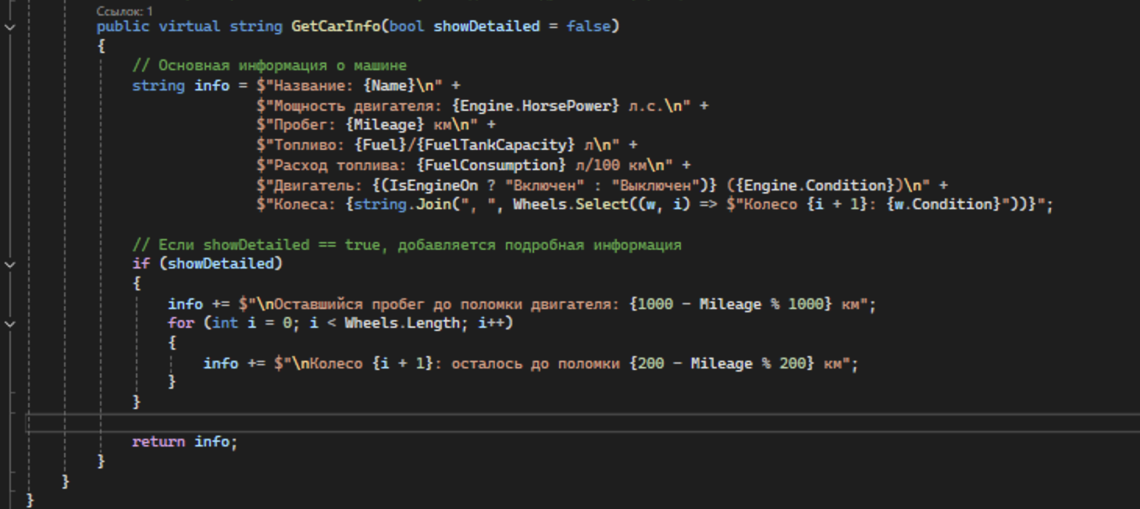
Рисунок 1 – Диаграмма классов
В классе предусмотрено использование конструктора, позволяющего задавать все параметры автомобиля при его создании, включая мощность двигателя, расход топлива и вместимость бака. При необходимости в проект можно добавить дополнительные конструкторы для различных случаев, например, для упрощённой инициализации с дефолтными значениями. Это демонстрирует полиморфизм на уровне создания объектов. Дополнительно реализованы события для обработки состояния компонентов, таких как двигатель и колёса. Эти события сигнализируют о поломке компонентов, а методы класса позволяют реагировать на эти изменения, например, заменяя сломанные колёса или останавливая двигатель. В приложении Windows Forms предусмотрена функциональность, позволяющая пользователю легко добавлять новые автомобили, управлять их состоянием, выводить информацию об объектах в интерфейсе и контролировать их действия. Такой подход обеспечивает структурированность и гибкость системы, облегчая взаимодействие как с логикой приложения, так и с его визуальной частью.
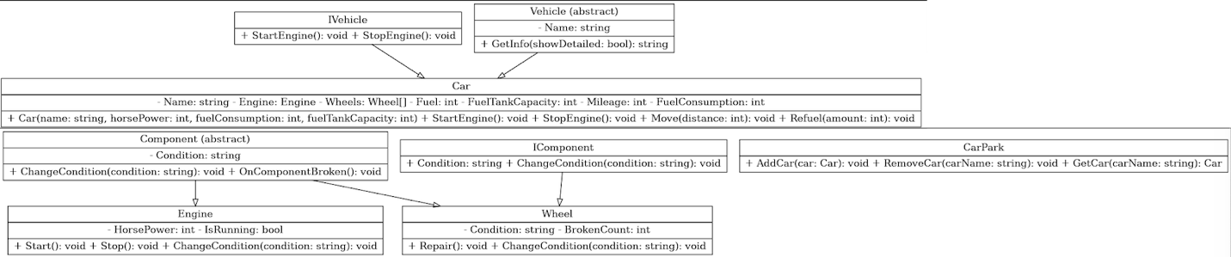
Рисунок 2 – Диаграмма классов

4 Исходный код программы
Ниже представлен исходный код программы.
Файл Car.cs:
public static int WheelCount = 4;

// Конструктор класса Car
// Инициализирует автомобиль с заданными параметрами: имя, мощность двигателя, расход топлива и объем бака
public Car(string name, int horsePower, int fuelConsumption, int fuelTankCapacity)
{
Name = name;
Engine = new Engine { HorsePower = horsePower };
Wheels = new Wheel[4]; // Инициализация массива колес

// Инициализация колес и подписка на событие поломки каждого колеса
for (int i = 0; i < WheelCount; i++)
{
Wheels[i] = new Wheel();
Wheels[i].ComponentBroken += OnComponentBroken; // Подписка на событие поломки колеса
}

Engine.ComponentBroken += OnComponentBroken; // Подписка на событие поломки двигателя

FuelConsumption = fuelConsumption;
FuelTankCapacity = fuelTankCapacity;
Fuel = FuelTankCapacity; // Заполнение бака до максимума
}
Файл Form1.cs:
using System;
using System.Windows.Forms;
using CarManagementApp;

namespace CarManagementApp
{
public partial class Form1 : Form
{
// Объект автопарка, который будет хранить все автомобили
private CarPark carPark = new CarPark();

// Конструктор формы, инициализация компонентов
public Form1()
{
InitializeComponent();
}

// Обработчик кнопки "Создать авто"
// При нажатии создает новый объект Car с параметрами из текстовых полей, добавляет его в автопарк
private void buttonAddCar_Click(object sender, EventArgs e)
{
try
{
// Получаем данные из текстовых полей
string name = textBoxCarName.Text;
int horsePower = int.Parse(textBoxHorsePower.Text);
int fuelConsumption = int.Parse(textBoxFuelConsumption.Text);
int fuelTankCapacity = int.Parse(textBoxFuelTankCapacity.Text);

// Создаем новый автомобиль
var car = new Car(name, horsePower, fuelConsumption, fuelTankCapacity);

// Добавляем автомобиль в автопарк
carPark.AddCar(car);

// Обновляем интерфейс: добавляем машину в список и выводим действия
listBoxCars.Items.Add(name);
listBoxActions.Items.Add($"Добавлен автомобиль: {name}");
}
catch (Exception ex)
{
// В случае ошибки выводим сообщение
MessageBox.Show($"Ошибка при добавлении автомобиля: {ex.Message}");
}
}

// Обработчик кнопки "Удалить авто"
// При нажатии удаляет выбранный автомобиль из автопарка
private void buttonRemoveCar_Click(object sender, EventArgs e)
{
try
{
// Получаем выбранную машину из списка
string selectedCar = listBoxCars.SelectedItem?.ToString();
if (selectedCar != null)
{
// Удаляем машину из автопарка
carPark.RemoveCar(selectedCar);

// Обновляем интерфейс: удаляем машину из списка и выводим действия
listBoxCars.Items.Remove(selectedCar);
listBoxActions.Items.Add($"Удален автомобиль: {selectedCar}");
}
else
{
// Если машина не выбрана, выводим предупреждение
MessageBox.Show("Выберите автомобиль для удаления.");
}
}
catch (Exception ex)
{
// В случае ошибки выводим сообщение
MessageBox.Show($"Ошибка при удалении автомобиля: {ex.Message}");
}
}

// Обработчик кнопки "Запустить двигатель"
// При нажатии запускает двигатель выбранного автомобиля
private void buttonStartEngine_Click(object sender, EventArgs e)
{
try
{
// Получаем выбранную машину из списка
string selectedCar = listBoxCars.SelectedItem?.ToString();
if (selectedCar != null)
{
// Получаем объект автомобиля из автопарка и запускаем двигатель
Car car = carPark.GetCar(selectedCar);
car.StartEngine();

// Обновляем интерфейс: выводим действия
listBoxActions.Items.Add($"Двигатель автомобиля {selectedCar} запущен.");
}
else
{
// Если машина не выбрана, выводим предупреждение
MessageBox.Show("Выберите автомобиль для запуска двигателя.");
}
}
catch (Exception ex)
{
// В случае ошибки выводим сообщение
MessageBox.Show($"Ошибка при запуске двигателя: {ex.Message}");
}
}

// Обработчик кнопки "Выключить двигатель"
// При нажатии выключает двигатель выбранного автомобиля
private void buttonStopEngine_Click(object sender, EventArgs e)
{
try
{
// Получаем выбранную машину из списка
string selectedCar = listBoxCars.SelectedItem?.ToString();
if (selectedCar != null)
{
// Получаем объект автомобиля из автопарка и выключаем двигатель
Car car = carPark.GetCar(selectedCar);
car.StopEngine();

// Обновляем интерфейс: выводим действия
listBoxActions.Items.Add($"Двигатель автомобиля {selectedCar} остановлен.");
}
else
{
// Если машина не выбрана, выводим предупреждение
MessageBox.Show("Выберите автомобиль для остановки двигателя.");
}
}
catch (Exception ex)
{
// В случае ошибки выводим сообщение
MessageBox.Show($"Ошибка при остановке двигателя: {ex.Message}");
}
}

// Обработчик кнопки "Заправка"
// При нажатии заправляет выбранный автомобиль на указанное количество топлива
private void buttonRefuel_Click(object sender, EventArgs e)
{
try
{
// Получаем выбранную машину из списка
string selectedCar = listBoxCars.SelectedItem?.ToString();
if (selectedCar != null)
{
// Получаем количество топлива из текстового поля
int fuelAmount = int.Parse(textBoxFuelAmount.Text);

// Получаем объект автомобиля из автопарка и заправляем его
Car car = carPark.GetCar(selectedCar);
car.Refuel(fuelAmount);

// Обновляем интерфейс: выводим действия
listBoxActions.Items.Add($"Автомобиль {selectedCar} заправлен на {fuelAmount} литров.");
}
else
{
// Если машина не выбрана, выводим предупреждение
MessageBox.Show("Выберите автомобиль для заправки.");
}
}
catch (Exception ex)
{
// В случае ошибки выводим сообщение
MessageBox.Show($"Ошибка при заправке автомобиля: {ex.Message}");
}
}

// Обработчик кнопки "Передвижение"
// При нажатии передвигает выбранный автомобиль на указанное расстояние
private void buttonMove_Click(object sender, EventArgs e)
{
try
{
// Получаем выбранную машину из списка
string selectedCar = listBoxCars.SelectedItem?.ToString();
if (selectedCar != null)
{
// Получаем расстояние из текстового поля
int distance = int.Parse(textBoxDistance.Text);

// Проверка, выбрал ли пользователь ускоренный режим движения
bool isFast = checkBoxFastMode.Checked;

// Вызов перегруженного метода Move с параметром для высокой скорости
if (isFast)
{
// Перемещение с высокой скоростью
Car car = carPark.GetCar(selectedCar);
car.Move(distance, true); // Перегруженная версия метода Move с параметром isFast
listBoxActions.Items.Add($"Автомобиль {selectedCar} проехал {distance} км с высокой скоростью.");
}
else
{
// Стандартное перемещение
Car car = carPark.GetCar(selectedCar);
car.Move(distance); // Стандартная версия метода Move
listBoxActions.Items.Add($"Автомобиль {selectedCar} проехал {distance} км.");
}
}
else
{
// Если машина не выбрана, выводим предупреждение
MessageBox.Show("Выберите автомобиль для передвижения.");
}
}
catch (Exception ex)
{
// В случае ошибки выводим сообщение
MessageBox.Show($"Ошибка при движении автомобиля: {ex.Message}");
}
}

// Обработчик кнопки "Заменить колесо"
// При нажатии заменяет сломанное колесо выбранного автомобиля
private void buttonReplaceWheel_Click(object sender, EventArgs e)
{
try
{
// Получаем выбранную машину из списка
string selectedCar = listBoxCars.SelectedItem?.ToString();
if (selectedCar != null)
{
// Получаем объект автомобиля из автопарка и заменяем колесо
Car car = carPark.GetCar(selectedCar);
car.ReplaceBrokenWheel();

// Обновляем интерфейс: выводим действия
listBoxActions.Items.Add($"Колесо автомобиля {selectedCar} заменено.");
}
else
{
// Если машина не выбрана, выводим предупреждение
MessageBox.Show("Выберите автомобиль для замены колеса.");
}
}
catch (Exception ex)
{
// В случае ошибки выводим сообщение
MessageBox.Show($"Ошибка при замене колеса: {ex.Message}");
}
}

// Обработчик кнопки "Показать информацию"
// При нажатии отображает информацию о выбранном автомобиле
private void buttonShowInfo_Click(object sender, EventArgs e)
{
try
{
// Получаем выбранную машину из списка
string selectedCar = listBoxCars.SelectedItem?.ToString();
if (selectedCar != null)
{
// Получаем объект автомобиля из автопарка
Car car = carPark.GetCar(selectedCar);
bool showDetails = checkBoxShowDetails.Checked; // Получаем состояние чекбокса для подробной информации

// Получаем информацию о машине
string info = car.GetCarInfo(showDetails); // Получаем подробную информацию, если чекбокс выбран
MessageBox.Show(info); // Показываем информацию о машине
}
else
{
// Если машина не выбрана, выводим предупреждение
MessageBox.Show("Выберите автомобиль для отображения информации.");
}
}
catch (Exception ex)
{
// В случае ошибки выводим сообщение
MessageBox.Show($"Ошибка при отображении информации: {ex.Message}");
}
}
}
}
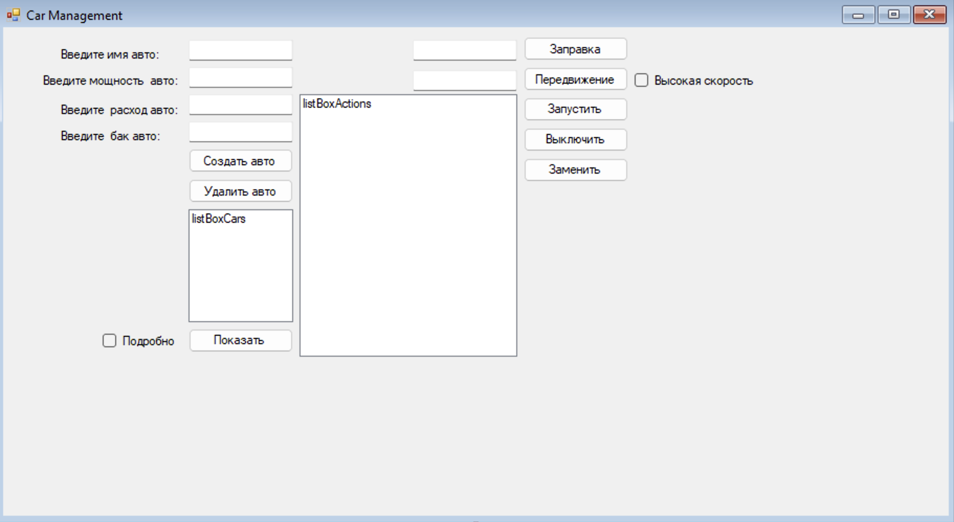Рисунок 2 – Расположение полей ввода и вывода

5 Результат работы программы
На рисунке 3 представлены результаты работы программы.

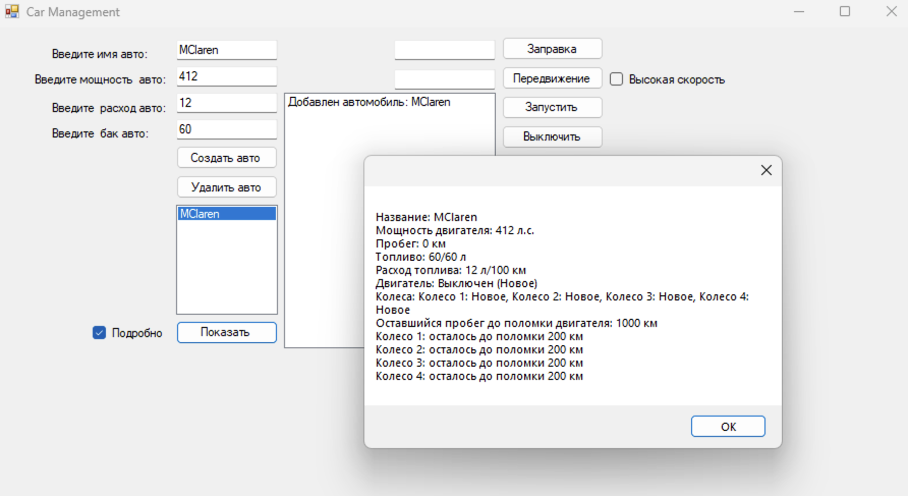
Рисунок 3 – Программа с введёнными данными

6 Вывод
В этой лабораторной работе мной был изучен полиморфизм и его синтаксис, и статические структуры. Было реализовано приложение Windows Forms с использованием полученных знаний и навыков.

